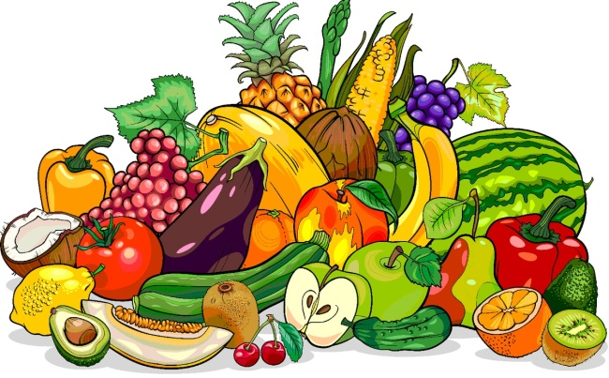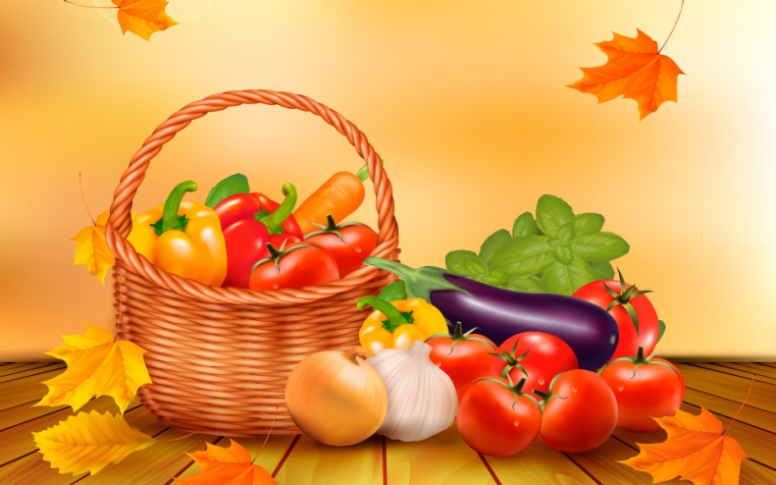
Консультация для родителей
ОВОЩИ И ФРУКТЫ – ПОЛЕЗНЫЕ ПРОДУКТЫ
.
Заботясь о здоровье ребенка, нельзя забывать о пользе овощей и фруктов. Свежие фрукты, ягоды, овощи и зелень выгодно отличаются от других продуктов. Они относительно бедны жирами (0,5—0,6%) и белками (1— 5%), но содержат широкий комплекс витаминов и минеральных веществ, большое количество углеводов и ряд других соединений, необходимых для нормального роста и развития детского организма. Еще одно из достоинств свежих овощей, фруктов и ягод — высокое содержание пектиновых веществ и пищевых волокон, нормализующих процессы пищеварения. Попадая в желудочно-кишечный тракт, они обволакивают вредные вещества и предохраняют слизистую оболочку от воздействия различных микробов и токсинов. А пищевые волокна (клетчатка) способствуют развитию полезной микрофлоры в кишечнике и регулируют продвижение пищи по пищеварительному тракту. Но все полезно в меру. При беспорядочном употреблении свежих фруктов, ягод и овощей организм получает избыточное количество пищевых волокон. В результате резко ускоряется прохождение пищи через кишечник и у ребенка может начаться диарея. Остановимся на самых известных.
Яблоки – прекрасный источник витаминов и микроэлементов. Употребление яблок стабилизирует деятельность кишечника, избавляет от запоров.
Груша - содержит органические кислоты, регулирующие процесс работы желудочно-кишечного тракта, повышает аппетит, а клетчатка, входящая в ее состав, способствует росу полезных бактерий в кишечнике.
Банан богат калием, полезным для работы сердечно-сосудистой системы, поднимает настроение.
Абрикос содержит железо и витамины, стабилизирует работу кишечника. Виноград помогает при упадке сил, малокровии, расстройствах нервной системы, нарушениях обмена веществ (диатез).

Клубника содержит большое количество магния, полезного для роста костно-мышечной системы ребенка. Малина богата витамином С, незаменима в осенне-зимний период для профилактики и лечения простудных заболеваний.

Цветная капуста содержит калий, фосфор, железо, магний, йод.
Брокколи по содержанию витамина С и каротина опережает цветную капусту. Рекомендуется при анемии, приятна на вкус и легче усваивается детским организмом.
Морковь улучшает свертываемость крови, зрение, повышает иммунитет. Кабачки полезны для больных, идущих на поправку, ослабленных людей и очень хорошо подходят для детского питания.
Картофель укрепляет сердечно-сосудистую систему, избавляет от проблем с пищеварением. Как видим, польза овощей и фруктов огромна. И зная особенности каждого, в зависимости от времени года и вкусов ребенка всегда можно составить вкусное и полезное меню.
Пальчиковая игра с детьми по теме «Овощи, фрукты»

